实验报告
（学生打印后提交）
实验名称： 作业调度系统
实验时间： 2018 年 03 月 28 日
实验人员：__黄哲___（姓名）_11510351__（学号）__三年级__（年级）
实验目的：
- 理解操作系统中调度的概念和调度算法。
- 学习Linux下进程控制以及进程之间通信的知识。
- 理解在操作系统中作业是如何被调度的，如何协调和控制各个作业对CPU的使用
实验环境： linux
实验步骤：
- 自己用学号建立目录，以便在此目录中操作
- 修改job.h文件，为命名管道FIFO设置正确的路径
- 修改scheduler.c文件，添加作业的打印信息，即修改函数do_stat，要求再输出作业名称、当前优先级、默认优先级
- 接下来的两个输出语句根据表头修改，注意printf语句的输出格式，输出的信息内容参照jobinfo结构体
- 用gcc分别编译连接作业调度程序、三个命令程序
- 在一个控制台窗口中运行作业调度程序作为服务端
- 提交一个运行时间超过100毫秒的作业（要求提供源程序），并编译连接
- 再打开一个窗口登录服务器作为客户端，在其中运行作业控制命令（提交作业、删除作业、查看信息），在服务端观察调度情况，分析所提交作业的执行情况
实验陈述：
1、基础知识：
- 说明进程与程序的区别： 程序是静态指令集，相当于是一组可执行的机器码，进程是程序执行的表现实体，有自己的生命周期。一个程序可能没有对应进程（未执行），也有可能对应多个进程（ＱＱ小号）。
- 说明进程与作业的区别： 进程是程序执行的表现实体，有自己的生命周期。作业是进程集合的构成，需要计算机系统完成。一个作业至少由一个，或多个进程组成
- 说明作业调度与进程调度的区别： 作业调度：高级调度，单位是作业，即从等待队列中挑出作业为其分配资源以执行。进程调度：低级调度，从内存的就绪进程队列中选择进程，为进程分配处理器。
- 说明结构、类和联合的相同点和不同点：
(这个问的是C++应该，Ｃ语言不是面向对象的。)
union：所有成员共用一个地址。Struct：成员变量默认public，而class中成员变量默认private。 相同点，都是数据结构。
2、 实验知识
- 本实验作业有几种状态 三种，分别是：READY：作业准备就绪可以运行
RUNNING：作业正在运行 DONE：作业已经运行结束，可以退出。
- 本实验作业控制命令处理程序包括：分别实现什么功能
Ｅｎｑ：把作业加入队列
Ｄｅｑ：发出出队请求，把作业移出队列
Ｓｔａｔ：作业状态查看
- 本实验采用什么进行进程之间的通信 ＦＩＦＯ 命名管道
它相当于什么作用 使不相关的进程也能互相通信
3、完成下列程序问题
- 根据自己创建的目录更改fifo文件存在的路径，请写出更改的路径名
  - /home/cat/11510351/
- 在打印出作业名称的时候应该注意什么问题
  - char **cmdarg 其中参数是char数组的指针，因而访问的时候需用以下格式
*(current->job->cmdarg), 才能够匹配上%s的输入参数

- 提交一个运行时间超过100毫秒的作业
#include <stdio.h>
int main(){
printf("sample2");
sleep(20);
return 0;
}
- 运行作业调度程序，分析提交作业的执行情况
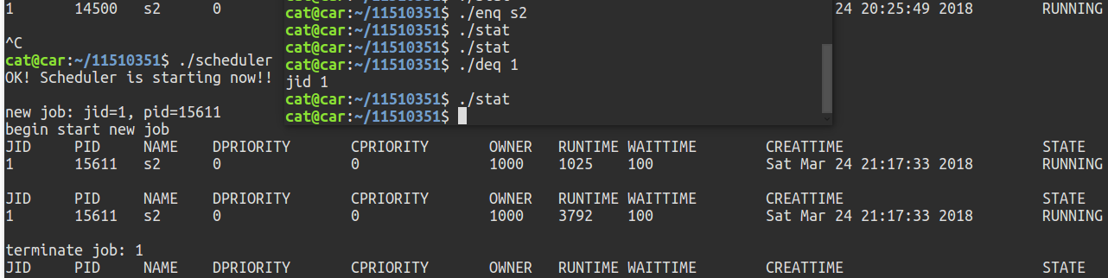
１．单作业的入队，执行，查看，出队。可以看到其中的时间片是100ms（入队时间正好重合概率几乎为０），之后一直RUNNING直到出队。
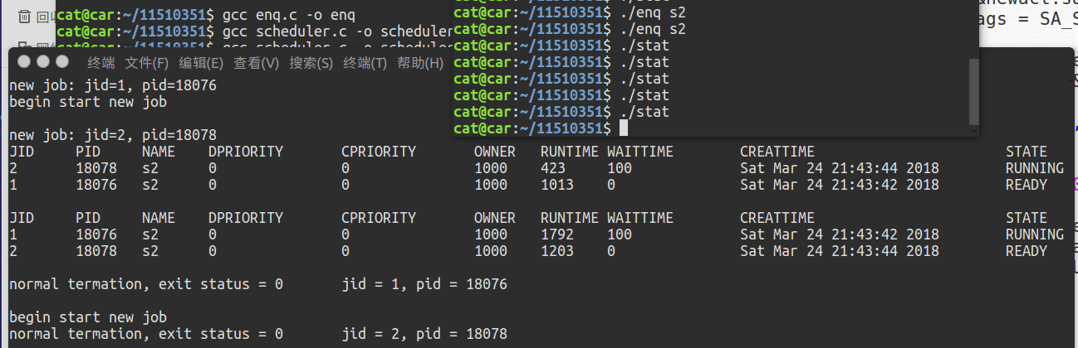 ２．多作业的入队执行切换查看完成。先分别加入作业１，２，作业按优先级和时间片切换，完成后自动退出。
- Schedueler作业调度的过程理解：（执行结果及代码表现）
通过在开头定义 #define DEBUG 实现调试
提交新作业： 通过管道传达后，为其初始化数据结构，之后将其加入等待队列，fork出子进程，挂起。
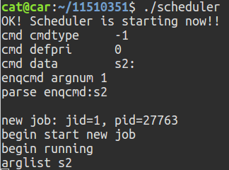
作业正常执行结束： 父进程在sig_handler中捕捉了信号：SIGCHLD，后通过waitpid(-1, &status, WNOHANG)，即当子进程正常结束时，会把该作业状态标记为DONE，并在控制台输出。在该时间片结束后，把该任务删除释放空间。

因为优先级和进行作业调度：
同时在selectjob和switchjob这两个函数中加入输出，激活DEBUG模式,输出对应操作。
首先加入一个优先级为０的任务，执行后再加入一个优先级为１的任务，由下截图可以发现，进程调度遵循Round Robin 的方式，加入后，在Recharge阶段，会优先执行优先级高的进程，即便它是后入队的。
在jobselect函数中选出下一个要运行的进程，并在switch函数中切换。
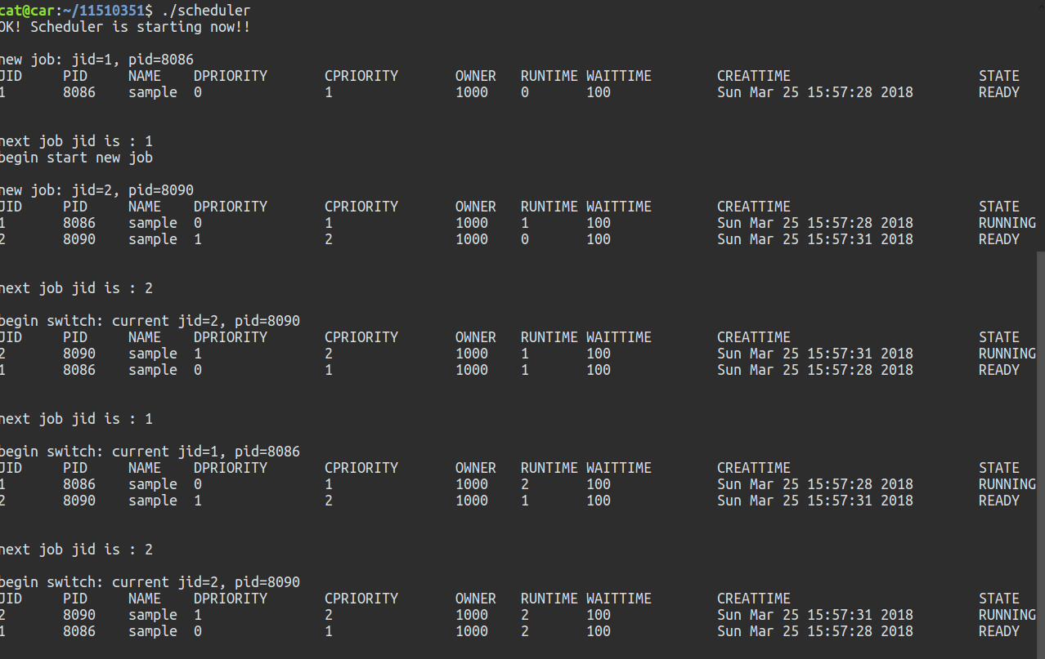因为时间片而进行作业调度： 对代码进行了一些调整，如上图所示，在每次切换完任务后都调用了do_stat函数输出了当前的状态。并激活了DEBUG模式，输出了调试信息。
在主函数中，建立了信号处理的handler和对应的计时器SIGVTALRM,每隔100ms会释放出一个信号，当处理机捕捉到信号就会激活对应的函数schedule()从而进行作业调度。
实验总结：
De了一些bug，询问了助教后能运行了。对于信号调度处理，进程管理分配，作业调度有了一定的了解。

